Презентация на тему

музыка и наука

Цель

* Показать взаимосвязь музыки и научных открытий
* на примере: Музыка русских композиторов и научные открытия великих ученых.



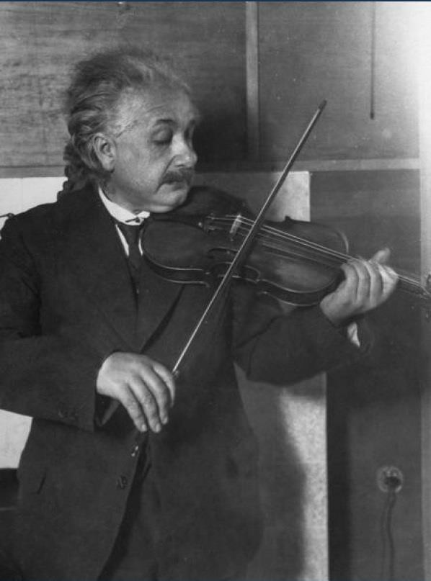

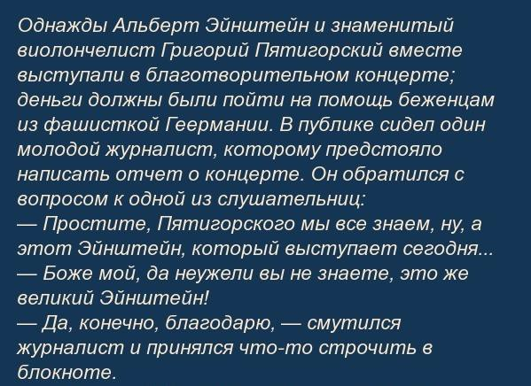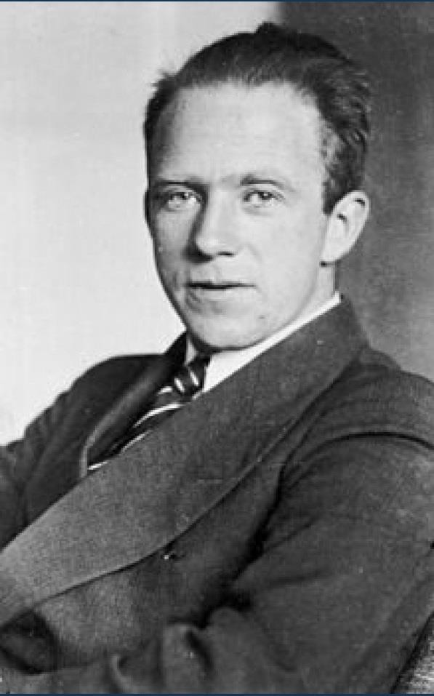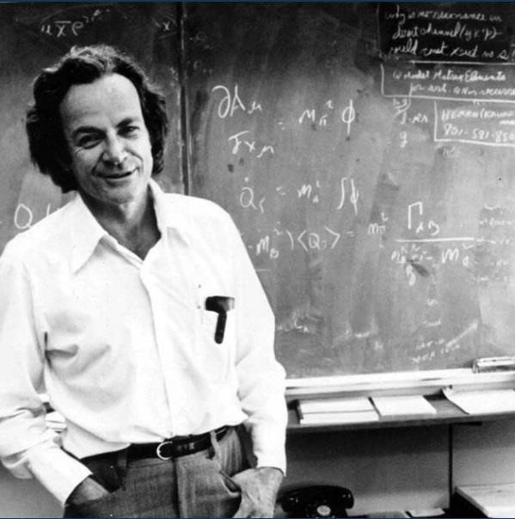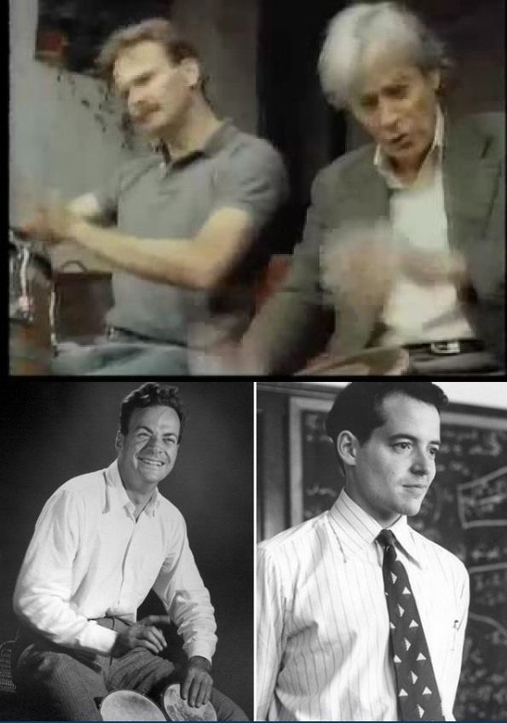

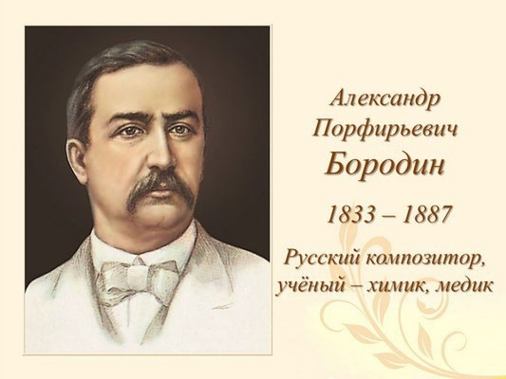



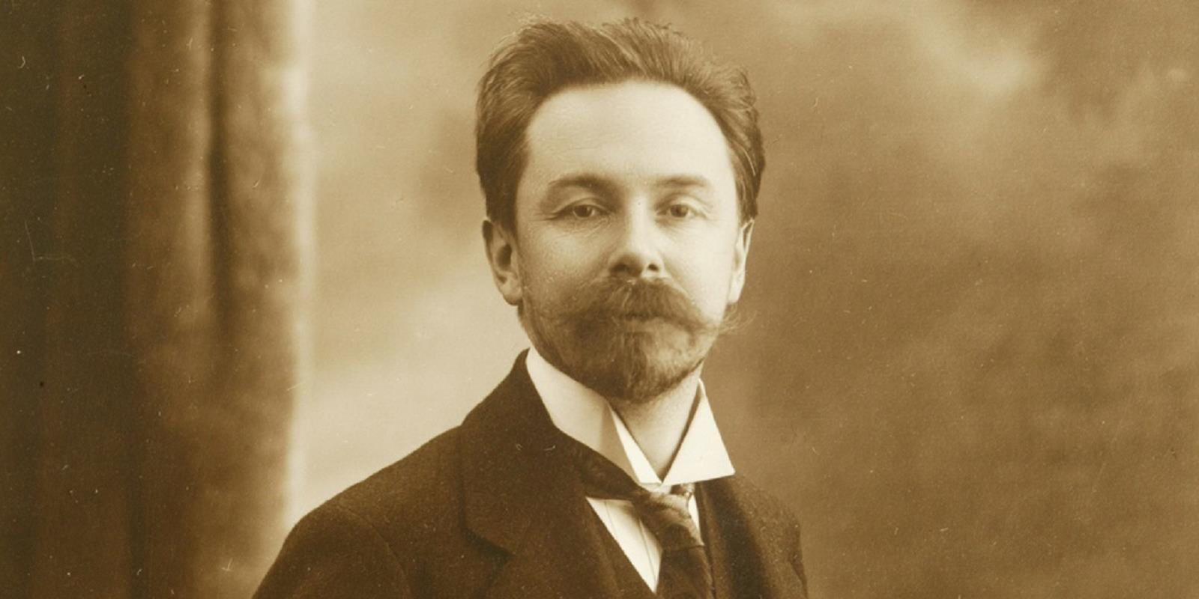

Русский композитор и пианист, педагог,

представитель символизма в музыке. Первым использовал в исполнении музыки цвет, тем

самым ввёл понятие «светомузыка»

Поэма огня( Прометей)

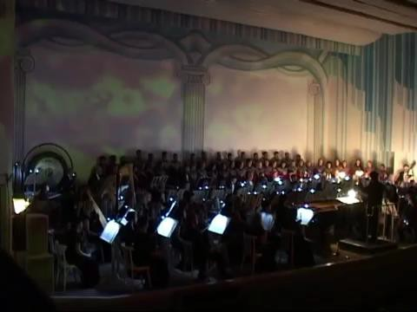

**Научная симфония**

**Symphony of Science — mashup-проект американца Джона Босвелла. В своей «Научной симфонии»**

**Босвелл монтирует электронную музыку собственного сочинения с фрагментами лекций и документальных фильмов о вопросах современной науки. По большей части — астрономии.**

«Научная симфония» — не первый пример успешной коллаборации науки и искусства: музыканты XX века всегда отдавали дань уважения учёным прошлого и своим современникам. И если подлинный расцвет научной мысли в музыке пришёлся на послевоенный период авангарда и первые эксперименты с электронным звуком, то бурные семидесятые сместили интерес музыкантов к упрощённому восприятию галактических просторов. Тогда возник спэйс-поп Pink Floyd, а чуть позже – умилительный техно-

фьюжн Rockit Хэрби Хэнкока, — тот самый, под который танцевала брейк молодёжь из «Курьера».

**СЕГОДНЯ НАУКА НЕ ПРОСТО ВДОХНОВЛЯЕТ АРТИСТОВ.** Всё чаще язык музыки,

понимаемый слушателем интуитивно, помогает обратить внимание на важные проблемы человечества. Причины популярности астрономии и астрофизики среди музыкантов объяснимы: именно в этих научных дисциплинах продолжает работать наибольшее количество любителей-одиночек.

Вояджер 1 летит к далеким галактикам

На борту аппарата закреплён футляр с золотой пластинкой, где для предполагаемых инопланетян указано местонахождение Земли, а также

записан ряд изображений и звуков.

